جامعة الشام الخاصة كلية الهندسة المعلوماتية

متجر ألعاب أطفال على الإنترنيت يقدم توصيات مصممة خصيصا لرحلة نمو طفلك

Little Dreamers

"مشروع فصلي متطلب لنيل درجة الإجازة في الهندسة المعلوماتية"

**بإشراف**

**د. عفاف الشلبي**

**م. وليد الطرزي**

إعداد:

محمد وليد بابي بشار يوسف

عبد الجبار الشريف جهاد أرناؤط

حمزة سالم

العام الدراسي : 2024-2025

إهداء:

إلى صاحب السيرة العطرة، والفكر المستنير   
فلقد كان له الفضل في بلوغي التعليم العالي  
(والدي الحبيب)

إلى من وضعتني على  طريق الحياة، وجعلتني رابط   
الجأش، وراعتني  حتى صرت كبيرا  
(أمي الغالية)

إلى إخوتي ؛ من كان لهم بالغ الأثر في كثير من العقبات والصعاب.  
  
إلى جميع أساتذتي الكرام ؛ ممن لم يتوانوا في مد يد العون لي أهدي إليكم بحثي....

الفهرس:

الملخص ............................................................................................................................4  
الفصل الأول: المقدمة ............................................................................................................5  
الهدف من المشروع...............................................................................................................6  
المستفيدون من النظام.............................................................................................................6  
الفصل الثاني: الدراسة النظرية والمرجعية....................................................................................7

الدراسات المرجعية ...............................................................................................................7  
الخصائص المختارة الألعاب و تأثيرها على الأطفال .......................................................................7  
نظام التوصية Recommendation systems .........................................................................13

سلبيات ادارة النظام .............................................................................................................١٣  
مزايا النظام : ....................................................................................................................13  
التطبيقات المشابهة...............................................................................................................1٥  
\الفصل الثالث: الدراسة التحليلية..............................................................................................٢٥  
مستخدمي النظام: ...............................................................................................................٢٦  
المتطلبات الوظيفية: ............................................................................................................2٦  
من وجهة نظر المستخدم........................................................................................................٢٦  
من وجهة نظر المشرف........................................................................................................٢٦  
المتطلبات الغير الوظيفية.......................................................................................................2٨  
مخطط حالات الاستخدام....................................................................................... case Use ٢٨  
توصيف حالات الاستخدام .....................................................................................................٢٨  
مخطط إحصائيات العملActivity .........................................................................................٢٨  
مخطط التتابع.....................................................................................................sequence ٢٨

مخطط الصفوف..................................................................................... classes ...............٢٨  
الفصل الرابع: الدراسة التصميمية............................................................................................٣١  
تصميم النظام ....................................................................................................................٣١  
المتطلبات الغير وظيفية المحققة في المشروع..............................................................................٣٢  
الفصل الخامس:التنفيذ...........................................................................................................٣٣ الأدوات المستخدمة .............................................................................................................٣٣  
الواجهات التفاعلية...............................................................................................................3٦  
الفصل السادس: الخاتمة .......................................................................................................3٧  
الخاتمة ............................................................................................................................3٧  
الآفاق المستقبلية .................................................................................................................3٧  
المراجع ..........................................................................................................................3٨

الملخص

يهدف هذا المشروع إلى مواجهة التحدي المتمثل في اختيار الألعاب من خلال توفير نظام توصيات شخصي يأخذ في الاعتبار الاحتياجات والتفضيلات التنموية الفريدة لكل طفل.

سيكون تطبيق الويب بمثابة متجر ألعاب عبر الإنترنت مزود بمحرك توصيات متكامل يحلل مدخلات المستخدم فيما يتعلق بالأهداف التنموية لأطفالهم ويوصي بالألعاب وفقًا لذلك.

Abstract

This project aims to address the challenge of toy selection by providing a personalized recommendation system that takes into account each child's unique developmental needs and preferences.

The web application will be an online toy store with an integrated recommendation engine that analyzes user inputs regarding their children's developmental goals and recommends games accordingly.

الفصل الأول : المقدمة

المقدمة :

تساعد الألعاب حاليًا في بناء شخصية الطفل واكتسابه معارف رياضية وبدنية وعاطفية. وفي وقتنا الحالي، تعاني فئة كبيرة من الأطفال من حالة التوحد نتيجة المشاكل التي تمر بها البلاد وعدم الخروج إلى المنتزهات. وبالتالي، يجب على الآباء اختيار اللعبة المناسبة لأطفالهم التي تساعد الطفل على النمو السليم للعقل والجسد وتزيد من تطوير المعارف التي يمتلكها، دون ترك آثار سلبية على شخصيته وبالتالي تأثيره السلبي على نموه وتفكيره.

ولذلك، يعد وجود متجر إلكتروني أمرًا ضروريًا حيث يساعد الآباء في مهمة البحث عن اللعبة الأنسب والمصنفة وفقًا لفترات التطور، ويختصر عليهم الكثير من الوقت والجهد.

تكمن المشكلة في غياب منصة مخصصة تقدم مجموعة منتقاة من الألعاب وتصنفها وفقًا لفترات التطور، مما يجعل مهمة اختيار اللعبة الأفضل للطفل صعبة على أولياء الأمور. وذلك بسبب عدم وجود الوقت الكافي، وصعوبة التجوال والمواصلات والتنقل ضمن المتاجر الإلكترونية، واختيار خصائص اللعبة، ومعرفة شخصية الطفل وما الذي سيساعده على التنمية وما الذي قد يؤثر سلبًا على شخصيته.

الهدف من المشروع :

يهدف هذا المشروع إلى تصميم خوارزمية لربط الآباء بالألعاب الأكثر مناسبة لأطفالهم وتأمينها من خلال متجر إلكتروني.

المستفيدون من النظام :

1- آباء: المستخدمون الأساسيون يبحثون عن الألعاب المناسبة لأطفالهم.

2- أطفال: المستفيدون من الألعاب المختارة المصممة لتعزيز مهاراتهم التنموية.

3- أصحاب متاجر الألعاب: الأفراد الذين يديرون متاجر الألعاب ويسعون إلى تحسين تجربة عملائهم ومبيعاتهم.

4- المطورين: المسؤولون عن إنشاء وصيانة تطبيق الويب الخاص بالمتجر عبر الإنترنت ومحرك التوصيات.

الفصل الثاني: الدراسة النظرية والمرجعية

* **الدراسة المرجعية:**

**الخصائص المختارة للألعاب و تأثيرها على الاطفال**

* **خصائص الالعاب (Toys features) التي سنعتمد عليها في نظام التوصية**
* **1.       نمط اللعب (play pattern).** تصنيف نوع اللعب الذي تشجعه اللعبة  يحتوي على البيانات التالية
* o      **بناء (construction):** يتعلم الأطفال الكثير أثناء البناء بحيث يجب أن يكون التركيز دائما على العملية وليس المنتج.
* المهارات التي يمكن ان تكتسب من لعب البناء:
* **·       التطور المعرفي:** يحفز هذا النشاط الإبداعي الدماغ بعدة طرق ، مما يجعلهم يفكرون ويبنون مفاهيم جديدة.
* **·       مهارات الرياضيات المبكرة: يتعلمون عن:**
* §       مفهوم **النظام**- هذا البرج أطول من ذلك البرج.
* §       مفهوم **الرقم**- يحتوي هذا البرج على كتل أكثر / أقل من تلك الكتلة.
* §       مفهوم **المجموعات**– يمكن تجميع بعض الطوب حسب الحجم والشكل.
* §       **الجمع والطرح** الأساسي - إذا أضفت لبنة ، فستصبح أطول ، وإذا أخذت واحدة بعيدا ، فستصبح أقصر.
* §       مفهوم **السطح والحجم** - عمل مخطط كبير لمنزل من الكتل والوقوف بداخله.
* §       **الأشكال الهندسية** – البناء باستخدام مكعبات وأسطوانات ومنشورات مستطيلة ومثلثة.

* **·       اللغة: تشجيع الأطفال على مناقشة ما يفعلونه أثناء اللعب والمساعدة في تطوير مفرداتهم**
* **·       المهارات الاجتماعية: غالبا ما يكون البناء نشاطا يشارك فيه الأطفال معا. يتطلب الكثير من التعاون   والنظر والتخطيط المشترك للتنفيذ.**
* ·       **التطور البدني:** عادة ما يبني لعب البناء المهارات الحركية الدقيقة أو الحركية الإجمالية ، وغالبا ما يكون كلاهما. أنشطة مثل الرسم والقص واللصق أثناء بناء الصندوق تبني التنسيق الحركي الدقيق. من ناحية أخرى ، فإن نشاطا مثل اللعب بالكتل يبني عضلات كبيرة أيضا حيث يحمل الطفل الكتل ويصنفها ويراكمها ويحزمها.
* (25-1-2034*-empoweredparents.co*)
* o      **تفكير منطقي (logical thinking):** إنها مهارة حياتية أساسية. وفقا لإلين غالينسكي ، مؤلفة كتاب *Mind in the Making* ، فإن تعلم استخدام مهارات التفكير العليا سيؤثر بشكل إيجابي على نجاح طفلك في العديد من مجالات الحياة.

* o      **لعب تظاهري (pretend play):** يتعلم الأطفال الصغار من خلال التخيل والعمل. يعتقد بعض الباحثين في تطور الدماغ المبكر أن هذا النوع من اللعب يساعد في تطوير جزء الدماغ (الفص الجبهي) الذي ينظم السلوك.
* المهارات التي يمكن ان تكتسب من اللعب التظاهري:
* ·       **مهارات اللغة:** يمكن للأطفال القيام بتقليد مثالي للأم والأب والمعلم! يساعد اللعب التظاهري طفلك على فهم قوة اللغة.
* ·       **المهارات الاجتماعية والعاطفية:** من خلال اللعب التعاوني، يتعلم كيفية تبادل الأدوار وتقاسم المسؤولية وحل المشكلات بطريقة إبداعية.
* **·       مهارات التفكير:** طفلك يستدعي مهارات التفكير المعرفي المهمة التي سيستخدمها في كل جانب من جوانب حياته، الآن وإلى الأبد.
* (*scholastic.com*-25-1-2024)
* o      **استراتيجية (Strategy):** يمكن للألعاب الاستراتيجية أن تجلب العديد من الفوائد للأطفال بدلا من ذلك. وقد ثبت ذلك من خلال دراسة أجريت على أطفال الصف الأول والثاني الابتدائي في أوروبا ، ونشرت في عام 2016 من قبل Elsevier.
* وأشارت الدراسة إلى أن الأطفال الذين يحبون لعب الشطرنج لديهم قدرة أفضل وأسرع على حل مشاكل الرياضيات. علاوة على ذلك ، كان لديهم أيضا قدرات معرفية أفضل.
* وبالمثل ، استخدمت دراسة أخرى الأطفال الذين يحبون لعب الألعاب الاستراتيجية من خلال الأداة. وجد أن الألعاب الاستراتيجية تشحذ قدرة الأطفال على التفكير النقدي عند حل المشكلات.
* (*kalbenutritionals.com*-25-1-2024)
* o      **الفنون والحرف(Art and Craft):** توفر الفنون والحرف اليدوية طريقة ممتعة وتفاعلية للأطفال لممارسة أشياء مثل مهاراتهم الحركية الدقيقة وقدراتهم على حل المشكلات. على سبيل المثال ، قبل تعلم كيفية استخدام أدوات أكثر تقدما مثل مفكات البراغي والمطارق ، يكتشف العديد من الأطفال حبهم للبناء والتصميم من خلال مشاريع عجينة اللعب البسيطة.
* المهارات التي يمكن ان تكتسب من الفنون والحرف.
* ·       الإبداع والخيال
* ·       التعبير عن الذات
* ·       الثقة والاستقلالية
* ·       المهارات الحركية الدقيقة
* ·       حل المشكلات
* ·       التنسيق بين اليد والعين
* ·       المهارات الاجتماعية
* ·       التفكير النقدي
* (*cmosc.org*-25-1-2024)
* **o      الالعاب الموسيقية (Musical Play):** تظهر الكثير من الدراسات أن الموسيقى لها تأثير عميق على أدمغة الأطفال الصغار. أظهر بحث جديد أن *صنع* الموسيقى له فوائد تنموية أكثر من مجرد الاستماع إلى الموسيقى أو مراقبة شخص ما يعزف على آلة موسيقية. هذا هو أحد الأسباب التي تجعل من المفيد جدا للأطفال الصغار تجربة الآلات الموسيقية. وبشكل أكثر تحديدا ، فإن السماح للأطفال الصغار بالعزف على الآلات الإيقاعية - تلك التي يتم ضربها أو خدشها أو صفعها أو النقر عليها (فكر في الطبول أو الماراكاس أو البيانو) يمكن أن يكون ذا قيمة لا تصدق لتنميتهم.
* المهارات التي يمكن ان تكتسب منالالعاب الموسيقية.
* ·       **بناء المهارات الحركية الدقيقة والجسيمة**. تجربة الآلات الموسيقية تعزز النمو البدني بعدة طرق. على سبيل المثال ، يمكن أن يساعد قرع الطبول بيد مفتوحة في بناء المهارات الحركية الإجمالية ، في حين أن تعلم النقر على كل إصبع على البيانو أو الإمساك بعصا الطبل يقوي المهارات الحركية الدقيقة.
* ·       **دعم التطور الحسي**. يتم تضمين الحركة والتوازن والسمع واللمس حيث يتعلم طفلك الدارج الإمساك بآلات مختلفة والعزف عليها. يبدأ في فهم ، على سبيل المثال ، أن قرع الطبل ببطء ونعومة يخلق صوتا مختلفا عن قرعه بسرعة وقوة.
* ·       **تعزيز التنسيق بين اليد والعين**. يؤدي العزف على البيانو أو الطبول باستمرار إلى إشراك مهارات التنسيق بين اليد والعين لدى طفلك.
* ·       **تعليم الصبر والمثابرة.** مع تقدم طفلك في السن ، سيتطلب تعلم العزف على آلة موسيقية وقتا وتركيزا. ولكن حتى الآن ، فإن تقليدك في إنشاء إيقاع بسيط يمكن أن يعلم طفلك الصبر والمثابرة ، ويمنحه إحساسا بالإنجاز.
* ·       **تسريع نمو الدماغ.** وجدت دراسة أجريت في عام 2016 في جامعة جنوب كاليفورنيا أن الأطفال الصغار الذين يعزفون على الآلات الموسيقية شهدوا زيادة في نمو الدماغ مقارنة بأولئك الذين لم يفعلوا ذلك. رأى الباحثون على وجه التحديد نموا في مناطق الدماغ المسؤولة عن تطوير اللغة وإدراك الكلام ومعالجة الصوت ومهارات القراءة.
* (*babysparks.com*-25-1-2024)

* **o      اللعب في الهواء الطلق (Outdoor Play):** يغذي قدرات التعلم لدى الطفل. عندما يتم وضع المعدات التعليمية في بيئة طبيعية ، غالبا ما يحول الأطفال لعبهم إلى فرصة تعليمية ، مستخدمين جميع حواسهم في هذه العملية. يوفر هذا طريقة مبهجة للأطفال لاستيعاب المعلومات والمهارات الجديدة.
* المهارات التي يمكن ان تكتسب مناللعب في الهواء الطلق:
* ·       التعلم و التطور البدني
* ·       تنمية الابداع في الاماكن الخارجية الخطرة
* ·       النشاط البدني
* ·       المهارات الاجتماعية
* ·       الصحة النفسية
* ·       الاستقلال
* ·       الاستكشاف وتقييم المخاطر
* ·       تطوير المهارات الحركية الدقيقة
* (*fawns.co.uk*-25-1-2024)
* o      **التجريب (Experimentation):** من خلال اللعب في العالم الصغير، يتم توفير الفرص للأطفال لممارسة الأفكار والمفاهيم والمهارات. يتم منحهم الحرية في اللعب بشكل إبداعي وخيالي ليصبحوا سادة عالمهم الصغير. سيتعلم التلاميذ تحمل المخاطر وحل المشكلات وارتكاب الأخطاء في بيئة غير مهددة.
* المهارات التي يمكن ان تكتسب من العالم الصغير:
* ·       التعاون أثناء التواصل ومشاركة أفكارهم ومشاعرهم
* ·       تطوير مهارات المشاركة وتبادل الأدوار
* ·       التفاوض عندما يقوم التلاميذ بالتحقيق في أشياء ومواد مختلفة
* (*pentagonplay.co.uk*-25-1-2024)
* 2.      **تطوير المهارة (Skill Development).** تحدد المهارات التي يمكن للعبة أن تساعد في تطويرها يحتوي على البيانات التالية
* o            التنسيق بين اليد والعين(Hand-eye coordination)
* o            حل المشاكل(Problem solving)
* o            التطور العاطفي(Emotional development)
* o            التفكير النقدي(Critical thinking)
* o            التعبير الإبداعي(Creative expression)
* o            التنسيق والإيقاع(Coordination and rhythm)
* o            المهارات الحركية الدقيقة(Fine motor skills)
* o            الفضول العلمي(Scientific curiosity)
* o            خيال(Imagination)
* o            تطوير اللغة(Language development)
* o            مهارات اجتماعية(Social skills)
* o            اللياقة البدنية(Physical fitness)
* o            المهارات الحركية الدقيقة(Fine motor skills)
* o            تعزيز الذاكرة(Memory enhancement)
* o            اللغة (language)
* وهذه لبيانات يتم اختيارها بناءً على نمط اللعب كما ذكر سابقا كل نمط لعب قد يطور اكثر من مهارة
* **3.    العمر (age).** تشير إلى الفئة العمرية الموصي بها للعبة بناءً على مراحل النمو
* من المؤكد ان العمر يلعب دوراً مهماً على اختيار اللعبة المناسبة
* دراسة صغيرة لتأثير الالعاب على بعض الفئات العمرية
* §        **من الولادة إلى 6 أشهر**
* لا يستطيع الأطفال رؤية الألوان بوضوح، لذا فإن التصميمات باللونين الأبيض والأسود ذات الأنماط المثيرة للاهتمام ستلفت انتباههم.
* **§       من 6 إلى 12 شهرًا**
* في هذه المرحلة، من المهم تشجيع الاستكشاف، وكذلك القراءة وتشغيل الموسيقى. بين ستة وتسعة أشهر،
* **§       من سنة إلى سنتين**
* إن الوعي الجسدي واللعب التظاهري هما الهدف الأساسي لألعاب الأطفال في هذه الفئة العمرية.
* **§       من 3 إلى 5 سنوات**
* حان الوقت للتأكيد على اتباع التوجيهات والمشاركة والتفاعل مع أقرانهم. الأطفال في هذه الفئة العمرية مستعدون أيضًا لمزيد من الأنشطة والألعاب التي تعزز الحركة والتنسيق.
* يعتمد هذا البحث على الابحاث و المراجع مثل ما يلي:
* (AAP) الاكاديمية الامريكية لطب الاطفال
* (HSS) مستشفى الجراحة الخاصة في مدينة نيويورك

* **4.     فئة اللعبة (Toy Category).**
* يتم ذكر الى اي فئة تنتمي كل لعبة
* امثلة
* _اللبنات(Building Blocks)
* _لغز(Puzzle)
* _حيوانات محشوة(Stuffed Animals)
* _لعبة اللوحة التعليمية(Educational Board Game)
* _اللوازم الفنية(Art Supplies)
* _آلة موسيقية(Musical Instrument)
* _سيارة تعمل بالتحكم من بعد(Remote Control Car)
* _طقم العلوم(Science Kit)
* _بيت الدمى(Dollhouse)
* _قرص التعلم التفاعلي(Interactive Learning Tablet)
* _لعبة مجموعة المطبخ(Toy Kitchen Set)
* _معدات رياضية خارجية(Outdoor Sports Equipment)
* _لعب مجموعة العجين(Play Dough Set)
* _مجموعة الروبوتات(Robotics Kit)
* **5.    الجنس(Gender).**
* يعتبر جنس الطفل عامل مهم جداً في انتقاء اللعبة
* تتماشى هذه الميزات مع البحث والنتائج من دراسات ومصادر مختلفة حول نمو الطفل ، واللعب ، واختيار اللعبة:
* ·        أكاديمية طب الأطفال الأمريكية: توصي باختيار الألعاب بناءً على عمر الطفل ومرحلة نموه واهتماماته.
* ·        الجمعية الوطنية لتعليم الأطفال الصغار: تؤكد على اختيار الألعاب التي تشجع على اللعب النشط والإبداع وتنمية المهارات.
* ·        مجلة كتابة المسرحيات: تسلط الضوء على أهمية أنماط اللعب في نمو وتعلم الطفل.
* ·        كلية الدراسات العليا للتربية بجامعة هارفارد: تدرس الإمكانات التعليمية للألعاب واللعب في تعزيز النمو المعرفي والاجتماعي.
* تظهر هذه المصادر أن مراعاة الميزات المذكورة أعلاه تضمن أن الألعاب الموصي بها هي:
* ·        مناسبة من الناحية التنموية: تتوافق مع عمر الطفل ومرحلة نموه.
* ·      تعزز المهارات: تشجع على تطوير مهارات أساسية مثل تنسيق اليد والعين ، وحل المشكلات ، والإبداع.
* ·        مرحة وجذابة: تدعم أنماط لعب مختلفة مثل البناء واللعب التظاهري واللعب في الهواء الطلق.
* **خصائص الاطفال (Kids features) التي سنعتمد عليها في نظام التوصية**
* من المؤكد ان بيانات الاطفال يجب ان تكون مشابهة لبيانات الالعاب في نظام التوصية ليتم استعادة الالعاب الاكثر مطابقة للطفل. لذلك ستكون خصائص الطفل كالتالي
* **1.      العمر (ِAge).**
* عمر الطفل
* **2.    الجنس (Gender).**
* جنس الطفل
* **3.    النمط المضل (interested pattern).**
* نمط اللعب المفضل للطفل, وستكون انماط محددة بناءً على انماط الالعاب المحددة مسبقا

نظام التوصية Recommendation systems))

* نظام التوصيات يقوم بتوجيه العملاء نحو الألعاب التي تناسب اهتماماتهم واحتياجاتهم بناءً على سجلات سابقة وبيانات معينة عن العميل سيتم ذكرها في الملف, يعتمد النظام على مجموعة من الميزات والمعايير (Features and Parameters) لتوفير توصيات دقيقة.

* لماذا نحتاج نظام التوصيات في المتجر الإلكتروني؟
* 1-       تحسين تجربة التسوق للعملاء: يقدم توصيات دقيقة للمنتجات التي قد تناسب اهتمامات العملاء، مما يوفر لهم تجربة تسوق أفضل وأكثر رضا.
* 2-      زيادة معدل البيع والإيرادات: من خلال توصية المنتجات المناسبة، يمكن زيادة فرص إتمام عمليات البيع وبالتالي زيادة الإيرادات.
* 3-      تعزيز الولاء للعملاء: عندما يكون العميل راضيًا عن التوصيات ويجد المنتجات التي يبحث عنها بسهولة، يميل إلى العودة مرارًا وتكرارًا للشراء من المتجر.
* كيف يحسن من تجربة المبيعات والاستخدام للعميل وصاحب المتجر؟
* للعميل:
* 1-     يوفر تجربة تسوق مخصصة ومريحة.
* 2-     يعرض منتجات متنوعة تلبي احتياجاته وتفضيلاته.
* 3-     يقلل من عملية البحث عن المنتجات المناسبة.
* 4-     يزيد من احتمالية اكتشاف منتجات جديدة ومثيرة لاهتمامه.
* لصاحب المتجر:
* 1-     يزيد من فرص البيع والعائدات.
* 2-     يقلل من معدلات التخزين والمخزون الباهظة.
* 3-     يساعد في فهم أفضل لاحتياجات واهتمامات العملاء وبالتالي تحسين استراتيجيات التسويق.
* 4-     يعزز من ولاء العملاء ويرفع من مستوى الرضا العام عن المتجر.
* مفهوم Features و Parameters:
* Features (الميزات): هي السمات التي يتم استخدامها لتحديد التوصيات. مثل تاريخ العميل، تقييمات المنتجات، العمر، الجنس، الاهتمامات، العروض الخاصة، وغيرها.
* Parameters (المعايير): هي المتغيرات أو الشروط التي يتم تطبيقها على الميزات لتحديد التوصيات النهائية. مثل السعر، نوع اللعبة، مدى توافق العمر، الشركة المصنعة، التصنيفات.
* باستخدام هذه المفاهيم، يمكن لصاحب المتجر تخصيص وتحسين تجربة التسوق للعملاء وزيادة الفعالية في عمليات البيع والتسويق في المتجر الإلكتروني.
* Features (الميزات):
* ·        التاريخ الشخصي للعميل: يستخدم لفهم تفضيلات العميل وتاريخ مشترياته السابقة.
* ·        تقييمات المنتجات: يعتمد على تقييمات المنتجات من قبل العملاء السابقين.
* ·        المنتجات الشائعة والأكثر مبيعاً: يوفر نظرة شاملة حول المنتجات التي يفضلها العملاء الآخرون.
* ·        العمر والجنس: يمكن استخدام هذه المعلومات لتوصية الألعاب الملائمة بناءً على فئة العمر والجنس.
* ·        الاهتمامات والهوايات: يتيح للعملاء تحديد اهتماماتهم وهواياتهم لتلقي توصيات دقيقة.
* ·        العروض الخاصة والخصومات: توصية المنتجات التي تمتاز بعروض خاصة أو خصومات لفترة محدودة.
* ·        التفاعلات السابقة: يأخذ بعين الاعتبار استجابات العميل على التوصيات السابقة لتحسين الدقة.
* ·        التوافق مع المواسم أو المناسبات: يقدم توصيات للعروض أو الألعاب المناسبة للمناسبات الخاصة مثل الأعياد أو الأحداث الموسمية.
* ·        مستوى الصعوبة: يمكن توفير توصيات بناءً على مستوى صعوبة اللعبة المناسب لفئة العمر.
* ·        مجموعات متنوعة من الألعاب: توصية منتجات تناسب مجموعات مختلفة مثل الألعاب التعليمية، الألعاب الإبداعية، الألعاب الرياضية، إلخ.
* ·        العروض الموسمية والتخفيضات: يقدم توصيات مع مراعاة العروض والتخفيضات الحالية أو الموسمية.
* Parameters (المعايير):
* ·        السعر: يمكن استخدامه لتوصية المنتجات ضمن نطاقات سعرية محددة.
* ·        نوع اللعبة: مثل الألعاب التعليمية، الألعاب الإبداعية، الألعاب الإلكترونية، الألعاب الرياضية، إلخ.
* ·        مدى توافق العمر: يمكن تحديد المنتجات بناءً على مجموعات عمرية محددة.
* ·        الشركة المُصنِعة: لتوصية منتجات من شركات محددة إذا كان للعميل تفضيلات معينة.
* ·        حالة المخزون: يمكن استخدام حالة المخزون لعرض توصيات على المنتجات المتاحة بشكل جيد أو المنتجات المباعة بسرعة.
* باستخدام مجموعة متنوعة من هذه الـ features و parameters، يمكنك إنشاء نظام توصية فعّال يساعد العملاء على اختيار الألعاب المناسبة لهم.

**التطبيقات المشابهة**

1)   Melissa & Doug:

 موقع ويب يقوم بعرض وتقديم العاب الأطفال وفق عدة مستويات منها العمر والفئة التي تنتمي اليها اللعبة إضافة الى انه يوفر خدمة اختيار الهدية المناسبة للطفل حسب عمره واهتماماته.

A.   نقاط القوة:

·      التركيز على المحتوى التعليمي: يتماشى موقع الويب بنجاح مع التركيز التعليمي للعلامة التجارية، مما يوفر منصة تعطي الأولوية للمحتوى الإعلامي حول الفوائد التنموية لكل لعبة. يضيف هذا المحتوى قيمة إلى تجربة المستخدم.

·      التصميم سريع الاستجابة: يعرض موقع الويب الخاص بشركة Melissa & Doug مبادئ التصميم سريعة الاستجابة، مما يضمن تجربة سلسة عبر الأجهزة. تلبي هذه القدرة على التكيف قاعدة مستخدمين متنوعة، وتستوعب المستخدمين على أحجام شاشات مختلفة.

·      عرض جودة المنتج: يعرض موقع الويب بشكل فعال الجودة العالية لمنتجات Melissa & Doug من خلال أوصاف المنتج التفصيلية والصور وربما المحتوى الذي ينشئه المستخدم. تساهم هذه الشفافية في ثقة المستخدم.

B.   نقاط الضعف:

·      التكامل التكنولوجي المحدود: قد يفتقر الموقع إلى الميزات التكنولوجية المتقدمة، مما قد يؤدي إلى فقدان فرص الابتكار. يمكن أن يؤدي دمج عناصر مثل تجارب الواقع المعزز أو التوصيات المخصصة إلى زيادة تفاعل المستخدم.

·      تحسين التجارة الإلكترونية: على الرغم من التركيز على المحتوى التعليمي، إلا أن رحلة التجارة الإلكترونية قد يكون بها مجال للتحسين. يمكن أن يؤدي تبسيط عملية الشراء وتنفيذ ميزات مثل  single-page checkout إلى تعزيز رضا المستخدم.

2)   Fat Brain Toys:

هو متجر ألعاب عبر الإنترنت يقدم مجموعة متنوعة من الألعاب الجذابة والتعليمية للأطفال من جميع الأعمار. ومن خلال واجهة سهلة الاستخدام والتركيز على الجودة، يوفر الموقع منصة ملائمة للآباء ومقدمي الرعاية لاكتشاف وشراء الألعاب التي تعزز التعلم والإبداع.

A.   نقاط القوة:

·      واجهة سهلة الاستخدام: يتميز موقع Fat Brain Toys بواجهة سهلة الاستخدام، مما يجعل من السهل على الزوار تصفح المنتجات والعثور عليها. يساهم التنقل الواضح والتصميم البديهي في توفير تجربة مستخدم إيجابية.

·      التصميم سريع الاستجابة: من المحتمل أن يستخدم موقع الويب تقنيات تصميم سريعة الاستجابة، مما يضمن الأداء الأمثل وسهولة الاستخدام عبر الأجهزة المختلفة. تعد هذه الاستجابة ضرورية لتلبية احتياجات جمهور متنوع.

·      وظيفة التجارة الإلكترونية: Fat Brain Toys عبارة عن منصة للتجارة الإلكترونية، وتكمن نقاط قوتها في الإدارة الفعالة للمنتجات، والمعاملات الآمنة، وعملية الدفع المبسطة. تعتبر هذه الجوانب حاسمة لنجاح تجربة البيع بالتجزئة عبر الإنترنت.

·      مراجعات المنتج وتوصياته: يمكن أن يؤدي دمج مراجعات المستخدمين وتوصيات المنتج إلى تعزيز المشاركة ومساعدة المستخدمين في اتخاذ قرارات شراء مستنيرة. يساهم هذا المحتوى الذي ينشئه المستخدم في إنشاء منصة ديناميكية وتفاعلية.

B.   نقاط الضعف:

·      الابتكار التكنولوجي: اعتمادًا على الميزات التكنولوجية للموقع، قد يكون هناك مجال للتحسين من حيث الابتكار. يمكن أن يؤدي دمج الميزات المتقدمة مثل التخصيص المعتمد على الذكاء الاصطناعي أو العناصر التفاعلية إلى تحسين تجربة المستخدم الشاملة.

3)   Toy Insider:

يُعد Toy Insider بمثابة دليل موثوق به في عالم الألعاب، حيث يقدم توصيات ورؤى الخبراء. بفضل المحتوى الموسمي والميزات الجذابة، يساعد الموقع الآباء ومقدمي الهدايا على البقاء على اطلاع بأحدث وأفضل الألعاب في السوق، مما يضمن تجارب ممتعة لا تنسى للأطفال.

A.   نقاط القوة:

·      توصيات الخبراء: يتفوق الموقع في تقديم توصيات الخبراء، ويضع نفسه كسلطة موثوقة في صناعة الألعاب. تجذب هذه المصداقية المستخدمين الباحثين عن رؤى موثوقة.

·      إشراك الوسائط المتعددة: يستخدم Toy Insider الوسائط المتعددة الجذابة بشكل فعال، مثل مقاطع الفيديو والميزات التفاعلية، لعرض الألعاب. يعزز نهج الوسائط المتعددة هذا مشاركة المستخدم ويروج للمنتجات المميزة بشكل فعال.

·      استراتيجية المحتوى الموسمي: يوضح دمج المحتوى الموسمي، بما في ذلك أدلة هدايا العطلات، النهج الاستراتيجي للمحتوى. تحافظ هذه الاستراتيجية على صلة موقع الويب وتجذب المستخدمين خلال فترات محددة ذات حركة مرور عالية.

B.   نقاط الضعف:

·      فرص تحسين محركات البحث الفنية: على الرغم من أن أداء موقع الويب جيد من حيث المحتوى والتوصيات، فقد تكون هناك فرص غير مستغلة في تحسين محركات البحث الفنية. يمكن أن تؤدي التحسينات في مجالات مثل سرعة الموقع والبيانات المنظمة إلى تعزيز ظهور محرك البحث.

·      ميزات التخصيص: قد يستفيد موقع Toy Insider من دمج ميزات أكثر تخصيصًا. يمكن أن يؤدي استخدام بيانات المستخدم لتقديم محتوى وتوصيات مخصصة إلى تعميق مشاركة المستخدم ورضاه.

4)   Love every:

عبارة عن منصة فريدة عبر الإنترنت تركز على الألعاب الخاصة بعمر معين وأساسيات اللعب للأطفال. يعمل الموقع على نموذج الاشتراك، ولا يقدم منتجات منسقة بعناية فحسب، بل يوفر أيضًا محتوى وموارد تعليمية قيمة، مما يجعله وجهة مفضلة للآباء الذين يبحثون عن تجارب لعب غنية لأطفالهم الصغار.

A.   نقاط القوة:

·      تنفيذ نموذج الاشتراك: يبدو أن نموذج Love every القائم على الاشتراك تم تنفيذه بشكل جيد، مما يشير إلى وجود نظام قوي لإدارة الفواتير والاشتراكات. تعتبر هذه الوظيفة ضرورية للحصول على تجربة اشتراك سلسة.

·      توصيات خاصة بالعمر: يتفوق الموقع في تقديم توصيات خاصة بالعمر، مما يعرض فهمًا عميقًا لنمو الطفل. يساهم هذا النهج الشخصي في توفير تجربة سهلة الاستخدام للآباء.

·      تكامل المحتوى التعليمي: يدمج Love every بشكل فعال المحتوى التعليمي، مثل أدلة اللعب وموارد الأبوة والأمومة. يعمل هذا المحتوى الإضافي على تعزيز قيمة موقع الويب، ووضعه ليس فقط كمتاجر تجزئة ولكن أيضًا كمنصة إعلامية.

B.   نقاط الضعف:

·      تحسين إدارة الاشتراك: على الرغم من أن نموذج الاشتراك يمثل نقطة قوة، فقد تكون هناك فرص لتحسين نظام إدارة الاشتراك. يمكن أن تؤدي التحسينات في خيارات التخصيص أو التذكيرات التلقائية إلى تحسين تجربة المستخدم.

·      اعتبارات إمكانية الوصول العالمية: إذا كانت Love every تعمل عالميًا، فقد تكون هناك فرص لتعزيز إمكانية الوصول العالمية. قد يتضمن ذلك توفير محتوى محلي وخيارات اللغة والنظر في الأسعار الإقليمية للحصول على تجربة أكثر شمولاً.

2.   الدراسة النظرية:

اعتمدنا في هذه الدراسة على مرجعين علميين معتمدين لبحث تأثير الألعاب على الأطفال وهما:

·        The American Academy of Pediatrics (AAP) is the largest professional association of pediatricians in the United States.    It is headquartered in Itasca, Illinois, and maintains an office in Washington D.C.   The AAP has the largest pediatric publishing program in the world, with more than 300 titles for consumers and over 500 titles for physicians and other healthcare professionals.

·       Hospital for Special Surgery (HSS) is a hospital in New York City          HSS is the world’s leading academic medical center focused on musculoskeletal health. At its core is Hospital for Special Surgery, Pavilion-Hospital for 14 years in a row by *U.S. News & World Report* (2023-2024). HSS has also been among the top-ranked hospitals for both orthopedics and rheumatology for 32 consecutive years. Lerner Children’s Pavilion-Hospital for Special Surgery in New York, NY is nationally ranked in 1 pediatric specialty. It is a children's general facility. It is a teaching hospital. Lerner Children's Pavilion oversees pediatric services at the Hospital for Special Surgery in New York City.

Children need to develop a variety of skill sets to optimize their development and manage toxic stress. Research demonstrates that developmentally appropriate play with parents and peers is a singular opportunity to promote the social-emotional, cognitive, language, and self-regulation skills that build executive function and a prosocial brain. Furthermore, play supports the formation of the safe, stable, and nurturing relationships with all caregivers that children need to thrive.

“As children go through different developmental stages, the right toy for them should target motor, play and cognitive skills. This could mean reaching for and activating a toy, using a toy that encourages a child to practice standing, walking or playing with a ball, or a toy that helps improve balance, coordination and motor planning,” says Magdalena Oledzka, a pediatric physical therapist at HSS. "Toys that encourage children to move their bodies are better than games on a screen."

Kids are also busily developing their sensory abilities throughout the early years. “Toys that allow children to use their imagination, role play and think about concepts like number, size and shape go hand in hand with toys that encourage physical activity,” says Lorene Janowski, an occupational therapist at HSS. “These are critical areas of development that children should practice as they continue to grow.”

وفيما يلي بعض أنواع الألعاب وتأثيرها على نمو الطفل وشخصيته حسب عمره.

**Birth to 6 Months**

Babies can’t see colors clearly, so black-and-white designs with interesting patterns will catch their attention. “You also want to engage in lots of tummy time to develop belly and rolling skills, as well as reaching for toys and supported sitting,” says Oledzka.

1.    Mirrors

• Babies are fascinated by their own reflection in a mirror. This can help them develop their self-awareness and social skills.

• Mirrors can also help babies learn about their facial expressions and body movements.

2.    Toys with black, white, and red contrasting designs

• Newborns have limited vision, but they can see high-contrast colors, such as black, white, and red.

• Toys with these colors can help stimulate babies' vision and cognitive development.

3.    Music players or musical toys with lights

• Music can help to calm and soothe babies. It can also help to promote their language development.

• The lights on musical toys can help to attract babies' attention and stimulate their visual development.

4.    Soothing sounds and lights (eg, aquarium, rain stick, musical ring stacker)

• Soothing sounds and lights can help to create a relaxing and calming environment for babies.

• They can also help to promote babies' sleep.

5.    Activity quilts and play mats/busy gyms with stimulating parts for tummy time and with hanging toys to promote reaching and swatting when the child is on his or her back

• Activity quilts and play mats can help to strengthen babies' neck and back muscles.

• Hanging toys can encourage babies to reach and swat, which can help to develop their fine motor skills and hand-eye coordination.

6.    Colorful teething rings

• Teething rings can help to relieve babies' gum pain and discomfort.

• They can also help to develop babies' fine motor skills and hand-eye coordination.

7.    Books or toys with varied textures

• Books and toys with varied textures can help stimulate babies' sense of touch.

• They can also help babies learn about different materials and textures.

8.    Small ball with holes to allow child to grip with both hands

• A small ball with holes can help to develop babies' fine motor skills and hand-eye coordination.

• It can also help babies learn about different shapes and sizes.

9.    Rattles, either handheld, sock or wrist

• Rattles can help to stimulate babies' hearing and visual development.

• They can also help babies learn about cause and effect.

**6 to 12 months**

At this stage, encouraging exploration is important, as is reading and playing music. Between six and nine months, help babies to sit on their own and push up from their belly. Once they’re between nine and 12 months, the emphasis becomes crawling on hands and knees.

1. Stationary play table with music, buttons, and levers to operate

• What it develops: Fine motor skills, hand-eye coordination, problem-solving skills, understanding of cause and effect

2. Stacking blocks or rings

• What it develops: Fine motor skills, hand-eye coordination, spatial reasoning skills, understanding of different shapes and sizes

3. Pop beads, blocks, or toys that pull apart

• What it develops: Fine motor skills, hand-eye coordination, problem-solving skills, understanding of different materials and textures

4. Shape sorters and containers to put in and take out objects

• What it develops: Fine motor skills, hand-eye coordination, problem-solving skills, understanding of different shapes and sizes

5. Cause-and-effect toys

• What it develops: understanding of cause and effect, problem-solving skills, critical thinking skills

6. Board books

• What it develops: Language skills, imagination, critical thinking skills, understanding of different concepts

7. Musical instruments (keyboard, xylophone, drums, tambourine)

• What it develops: motor skills, hand-eye coordination, and musicality. They can also help children learn about rhythm and pitch.

8. “Push and go” cars or trains, balls, and other toys that move to promote crawling and environmental exploration

• What it develops: Gross motor skills, balance, spatial awareness, understanding of cause and effect

9. Standing push toys (eg, shopping carts, lawn mowers, etc.)

• What it develops: Gross motor skills, balance, coordination, understanding of cause and effect

**1 to 2 Years**

Body awareness and pretend play are the primary purpose of toys for kids in this age group.

• Walking toys for pushing and pulling: Gross motor skills, balance, coordination, spatial awareness

• Ride-on toys: Gross motor skills, balance, coordination, spatial awareness, confidence, independence

• Toys on a pull string: Fine motor skills, hand-eye coordination, spatial awareness, cause-and-effect understanding

• Balls of all sizes: Gross motor skills, balance, coordination, hand-eye coordination, understanding of distance, direction, and speed

• Fat crayons: Fine motor skills, creativity

• 3-to-5-piece puzzles with knobs: Fine motor skills, problem-solving skills, spatial reasoning skills, understanding of different shapes and colors

• Stacking toys with sorting of different shapes and colors: Fine motor skills, problem-solving skills, spatial reasoning skills, understanding of different shapes and colors

• Symbolic/pretend play: Imagination, creativity, social skills, understanding of different roles and responsibilities

• Large beads for stringing: Fine motor skills, hand-eye coordination, problem-solving skills, understanding of patterns and sequences

• Picture and finger play books: Language skills, imagination, creativity, understanding of different concepts

• Bath toys: Fine motor skills, hand-eye coordination

• Large soft or cardboard blocks: Gross motor skills, balance, coordination, spatial reasoning skills, creativity

• Child-size household items: Understanding of different household objects and how to use them, fine motor skills, hand-eye coordination, self-feeding skills, and mealtime independence

**3 to 5 Years**

Now’s the time to emphasize following directions, sharing and interaction with peers. Kids in this age group are also ready for more activities and toys that promote movement and coordination.

1.     **Scaled down sports equipment:** Gross motor skills, coordination, spatial awareness, sportsmanship

2.     **Tricycle:** Gross motor skills, balance, coordination, spatial awareness

3.     **3-wheeled scooter:** Gross motor skills, balance, coordination, spatial awareness

4.     **Building blocks and construction toys:** Fine motor skills, hand-eye coordination, spatial reasoning skills, problem-solving skills, creativity

5.     **Coloring books and activity books with simple mazes or connect the dots:** Fine motor skills, hand-eye coordination, problem-solving skills, early literacy skills

6.     **Art supplies (eg, finger paints, molding dough, markers):** Fine motor skills, hand-eye coordination, creativity, self-expression

7.     **Beginner board games with simple directions:** Social skills, turn-taking skills, following rules, problem-solving skills

8.     **Memory card games:** Memory skills, concentration skills, matching skills

9.     **Pretend play (eg, kitchens, workbenches, doctor kits, dress up, etc.):** Imagination, creativity, social skills, problem-solving skills, language skills

10.  **Interlocking puzzles:** Fine motor skills, hand-eye coordination, problem-solving skills, spatial reasoning skills

11.  **Story books, rhyming books:** Language skills, imagination, vocabulary, comprehension skills

الفصل الثالث: الدراسة التحليلية

النموذج الإجرائي المستخدم :

قمنا باستخدام model process incremental كمنهج للعملية في عملية تطوير المشروع، وهو

عملية تطوير البرنامج حيث يتم تقسيم المتطلبات إلى وحدات متعددة قائمة بذاتها لدورة تطوير

البرامج.

في هذا النموذج، تمر كل وحدة بالمتطلبات والتصميم والتنفيذ ومر احل الاختبار.

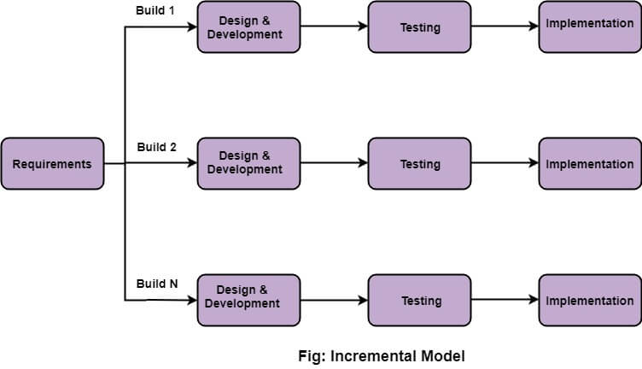يضيف كل إصدار الحق من الوحدة وظيفة إلى الإصدار السابق . تستمر العملية حتى اكتمال النظام.

مستخدمي النظام:

1- آباء: المستخدمون الأساسيون يبحثون عن الألعاب المناسبة لأطفالهم.

2- أطفال: المستفيدون من الألعاب المختارة المصممة لتعزيز مهاراتهم التنموية.

3- أصحاب متاجر الألعاب: الأفراد الذين يديرون متاجر الألعاب ويسعون إلى تحسين تجربة عملائهم ومبيعاتهم.

4- المطورين: المسؤولون عن إنشاء وصيانة تطبيق الويب الخاص بالمتجر عبر الإنترنت ومحرك التوصيات.

المتطلبات الوظيفية :

1. تسجيل المستخدم وتسجيل الدخول:

- كمستخدم، أريد أن أكون قادرًا على التسجيل للحصول على حساب، حتى أتمكن من الوصول إلى الميزات المخصصة.

- كمستخدم، أريد تسجيل الدخول إلى حسابي بشكل آمن، حتى أتمكن من إدارة معلوماتي وتفضيلاتي.

2. تصفح المنتجات والبحث فيها:

- كوالد، أريد أن أرى الصفحة الرئيسية للألعاب، حتى أتمكن من تصفح المنتجات المتاحة بسهولة.

- كمستخدم، أريد البحث عن الألعاب وتصفيتها بناءً على العمر والسعر والفئة والشركة والاحتياجات التنموية والأحداث، حتى أتمكن من العثور على الألعاب الأكثر ملاءمة لطفلي.

3. عرض تفاصيل اللعبة:

- كمستخدم، أريد عرض معلومات تفصيلية حول لعبة معينة، حتى أتمكن من اتخاذ قرار مستنير قبل الشراء.

4. إدارة عربة التسوق:

- كمستخدم، أريد إضافة ألعاب إلى سلة التسوق الخاصة بي، حتى أتمكن من متابعة مشترياتي المقصودة.

- كمستخدم، أريد إدارة سلة التسوق الخاصة بي عن طريق إضافة العناصر أو عرضها أو تعديلها أو حذفها، حتى أتمكن من التحكم في تجربة التسوق الخاصة بي.

5. صاحب المتجر - إدارة الألعاب:

- بصفتي صاحب متجر، أريد إضافة ألعاب جديدة إلى الموقع حتى يتمكن العملاء من مشاهدتها وشرائها.

- باعتباري مالك متجر، أريد تعديل الألعاب وعرضها وحذفها من الموقع الإلكتروني، حتى أتمكن من تحديث كتالوج المنتجات.

6. إشعارات البريد الإلكتروني لمالك المتجر:

- باعتباري مالك متجر، أرغب في تلقي إشعارات عبر البريد الإلكتروني حول إحصائيات مبيعات الألعاب، حتى أتمكن من مراقبة أداء متجري.

7. تقييمات المستخدم وتعليقاته:

- كمستخدم، أريد تقييم الألعاب وترك تعليقات عليها، حتى أتمكن من مشاركة تعليقاتي وتجاربي مع الآباء الآخرين.

8. الأسئلة المتداولة (الأسئلة الشائعة FAQ) :

- كمستخدم، أريد عرض قائمة بالأسئلة المتداولة، حتى أتمكن من العثور بسرعة على إجابات للاستفسارات الشائعة.

9. عرض سياسات المنتج:

- كمستخدم، أريد الوصول إلى السياسات المتعلقة بالمنتجات ومراجعتها، حتى أتمكن من فهم الشروط والأحكام.

10. توصيات خاصة بالأطفال:

- كمستخدم، أريد إضافة صفحات لأطفالي حتى أتمكن من الحصول على توصيات مخصصة لكل طفل.

المتطلبات الغير الوظيفية :

هي متطلبات تتعلق بالمواصفات التشغيلية للنظام والقيود المفروضة على الوظائف التي يقدمها النظام

ومن اهمها:

  : Availability متوفر 24/24

 :  Responsive واجهة سهلة الاستخدام وتعمل على أجهزة مختلفة.

   : Fast response سريع الاستجابة.

Protection and security: الحماية والأمان

: Reliabilityالموثوقية

مخطط حالات الاستخدام case Use

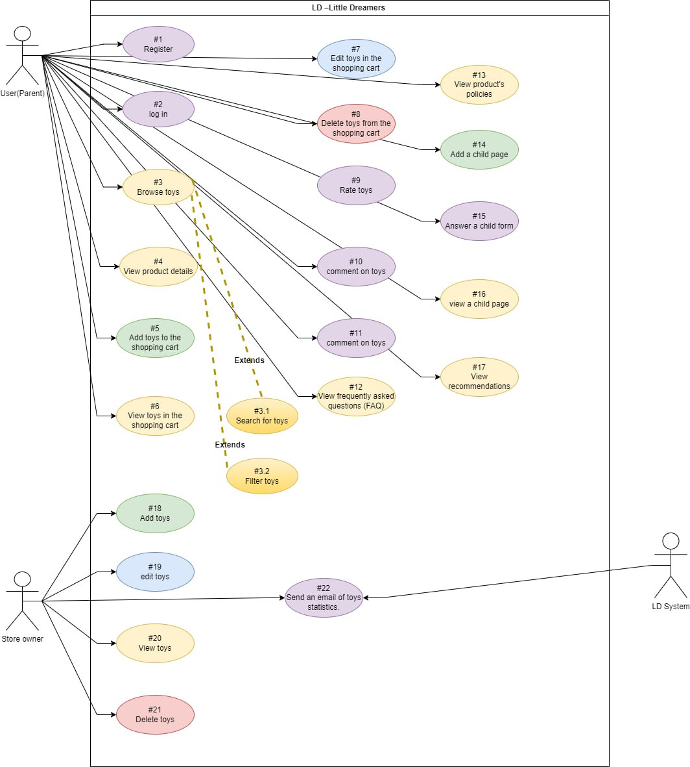

توصيف حالات الاستخدام

مخطط إجرائيات العمل Activity

مخطط التتابع Sequence

مخطط الصفوف Classes

الفصل الرابع: الدراسة التصميمية

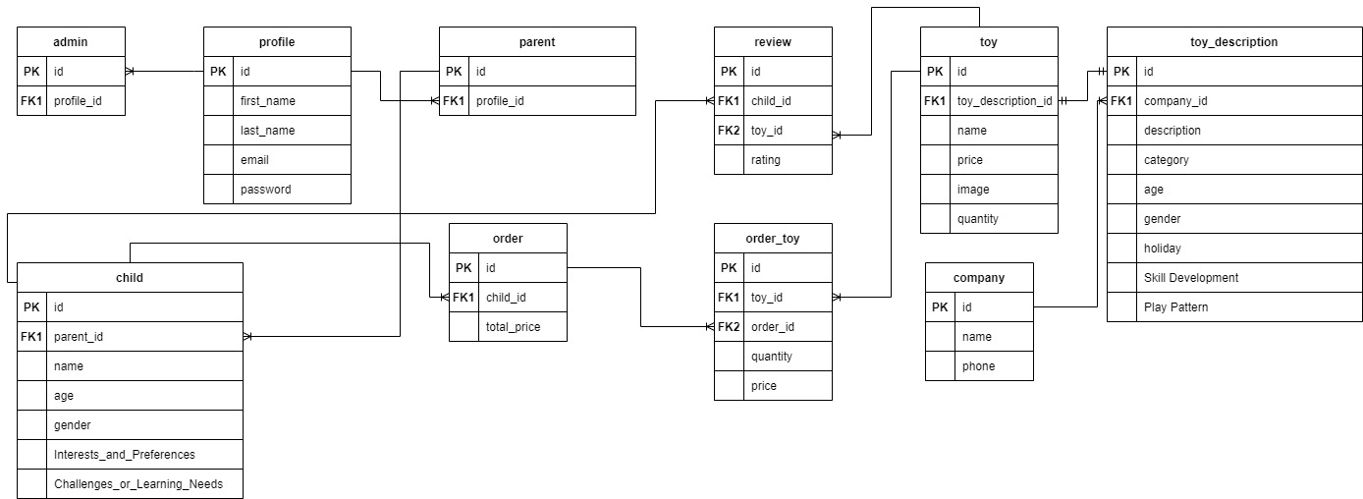مخطط قاعدة البيانات العلائقية ERD:

تصميم النظام:

المتطلبات الغير وظيفية المحققة في المشروع :  
الأمن الوظيفي Security :  
يقصد به الحماية من المستخدمين المعَـرفين على النظام والذين يملكون صلاحيات دخول عليه  
وكذلك حماية بيانات المستخدمين وخصوصيتهم ويندرج تحت الأمن الوظيفي:

التعرف AUTHENTICATION :  
التأكد أن المستخدم الذي يتعامل مع النظام هو المستخدم الحقيقي وليس شخص آخر لا يملك صلاحيات العمل  
للتأكد من هوية المستخدم تم استخدام الآلية التالية:  
¬ اسم المستخدم وكلمة السر: تم إنشاء صفحة لتسجيل الدخول على تطبيق الويب يتم تسجيل الدخول بها من قبل: الآباء، مدير النظام.

السماحية Authorization :  
بعد معرفة هوية الشخص يتم إعطائه مجموعة صلاحيات تكون اما عملية يحق له تنفيذها، أو معلومة مرتبطة بدور معين مثل القيام بالعديد من الأعمال أو التعديل على معلومات أو الاطلاع  
تم تحقيقها عن طريق استخدام pattern design Decorator : هو نمط هيكلي يسمح بإضافة   
سلوكيات جديدة لأشياء ديناميكيا عن طريق وضعها داخل أغلفة خاصة.

الفصل الخامس: التنفيذ

الأدوات المستخدمة :

سنتطرق في هذا الفصل إلى ذكر الأدوات والتقنيات التي تم استخدامها مع شرح بسيط عن كل منها والفائدة من استخدامها.



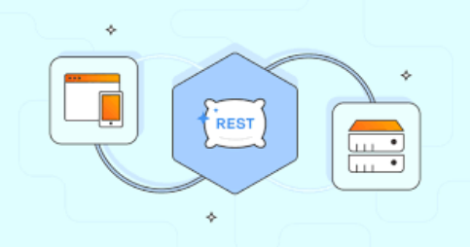



للواجهات الامامية سنستخدم التقنيات التالية : HTML , CSS , JavaScript , Tailwind CSS, React

للواجهات الخلفية سنستخدم التقنيات التالية: PHP , Laravel

للربط بين الواجهات الامامية و الخلفية سنستخدم تقنية : Rest API

نظام إدارة قواعد بيانات : MySQL

ولتنفيذ فكرة ذكاء صنعي سنستخدم تقنيات نظم استرجاع المعلومات مثل تقنية TF-IDF

: HTML  
هي لغة النصوص التشعبية وهي اللغة التي تستخدم في إنشاء وتصميم صفحات ومواقع الإنترنت ، وتعتبر الهيكل الرئيسي ألي صفحة أو موقع على الويب   
  
تعتبر HTML لغة برمجية ، ولكنها تستخدم في إعطاء الأوامر لمتصفح الإنترنت ، وترشده فيها   
إلى طريقة عرض الصور والروابط والنصوص التي تحتويها الصفحة وأماكن عرض كل منها داخل   
الصفحة ، كما تقوم بإمداد المتصفح بالمعلومات الخاصة بالصفحة مثل عنوان الصفحة ووصفها   
والكلمات الدلالية الخاصة بها .   
  
: CSS  
لغة توصيفيه تقوم بمنح موقع الويب شكله الجميل وتصميمه الفريد الذي سيميزه عن غيره من المواقع   
المرفقة لها وبجانبها في تصميم وإنشاء.   
تعد لغة ال CSS صديقة للغة ال HTML فهي دائما  
صفحات الويب. تشكل كل من هاتان اللغتان الأساس لكل موقع، فال HTML هي أساس كل   
عناصر صفحة الويب أما ال CSS فهي أساس تصميم وشكل الموقع فبدونها ستظل مواقع الويب   
نصا عاديا على خلفيات بيضاء .  
سمحت CSS بتصميم وتشكيل صفحات الويب بطرق متعددة و مختلفة لتتمكن من استيعاب مدى  
إبداع الشخص ، مثل القدرة على:  
¬ تحديد الخطوط والهوامش والمسافات لعناصر الموقع.  
¬ تحديد لون وحجم العناصر.  
¬ تطبيق الألوان على الخلفيات.  
¬ تحريك العناصر بحرية والحصول على العديد من الحركات في الموقع.  
¬ والعديد من المزايا الأخرى.   
  
: Tailwind   
  
عبارة عن إطار عمل (Framework (مجاني يستخدم لتسهيل عملية تصميم صفحات الويب على   
المطور حيث يوفر له كلاسات CSS جاهزة يمكنه استخدامها لإظهار العناصر (Components(  
التي نضيفها في الصفحات بشكل جميل جدا (Responsive (مثل و متجاوب مع حجم الصفحة  
الأزرار ,(Buttons (مربعات النص ,(Fields Text (القوائم المنسدلة (Menus Down Drop (و   
غيرها من الأشياء المساعدة مثل رسائل التنبيهات التي نظهرها للمستخدم.  
إطار Bootstrap يعتبر End-Front ألنه يستخدم في تصميم واجهة المستخدم و ليس في   
برمجته.  
ميزاتها:  
⎫ المرونة الكبيرة والسهولة في الاستخدام.  
⎫ التصميم المتوافق مع جميع الأجهزة.  
⎫ تتوافق مع كافة المتصفحات.  
⎫ تقدم تصميم ثابت وقابل لإعادة الاستخدام.  
⎫ يمكن تعلمها بشكل سهل وسريع.   
  
قابلية كبيرة للتوسع باستخدام لغة   
.JavaScript  
دعم الـ API الخاصة بلغة.Javascript  
  
⎫  يمكن استخدامها ضمن أي محرر أو بيئة برمجيا  
  
تتوافق مع أي تقنية أو لغة ضمن السيرفر مثل PHP   
  
:MYSQL  
 MySQL هو نظام إدارة قواعد بيانات علائقية مفتوح المصدر. كما هو الحال مع قواعد البيانات   
العلائقية الأخرى ، تقوم MySQL بتخزين البيانات في جداول مكونة من صفوف وأعمدة. يمكن   
للمستخدمين تحديد البيانات ومعالجتها والتحكم فيها والاستعلام عنها باستخدام لغة الاستعلام الهيكلية   
، والمعروفة أكثر باسم SQL .اسم MySQL هو مزيج من "My ، "اسم منشئ MySQL  
"SQL" و ، Michael Widenius  
لديها العديد من نقاط القوة نذكر منها :  
⎫ السرعة.  
⎫ الموثوقية.  
⎫ قابلية التوسع.  
⎫ تنوع المنصة.  
⎫ دعم عدد كبير من اللغات المضيفة.   
  
.ODBC دعم

ترخيص مجاني او منخفض التكلفة.   
  
:Java scripts  
لغة جافا سكربت JavaScript هي لغة برمجة تستخدم لإنشاء صفحات مواقع أكثر تفاعلية، وتعتبر   
لغة JavaScript من أكثر اللغات استخداما في برمجة صفحات المواقع حيث انها تعطيك إمكانية   
التحكم في كل جزء من صفحة الموقع.  
تقوم لغة JavaScript بتحويل صفحات الـ HTML من الصفحة الثابتة إلي صفحة ديناميكية متغيرة،   
حيث أن الصفحات تكون عبارة من شيء ثابت ال يسمح للمستخدم بالتفاعل معه و تقوم   
JavaScriptبجعل الصفحات تتسم بالحيوية بحيث تجعلها قائمة علي الأوامر الصادرة من   
المستخدم.  
ميزاتها :   
تقوم بدعم عالي للمتصفح.  
o لديها امكانية كبيرة في الوصول الي نموذج المستند للمتصفح، فيمكن بالتالي استخدامها في   
جانب العميل client وكذلك الخادم server.   
o توفر خدمات تحكمية أكبر بالمتصفحات.  
o تفاعلية وسريعة.  
o هي لغة خاصة التوجيه نخو الكائنات فبالتالي تضم خاصية دعم الكائنات objects.

الواجهات التفاعلية :

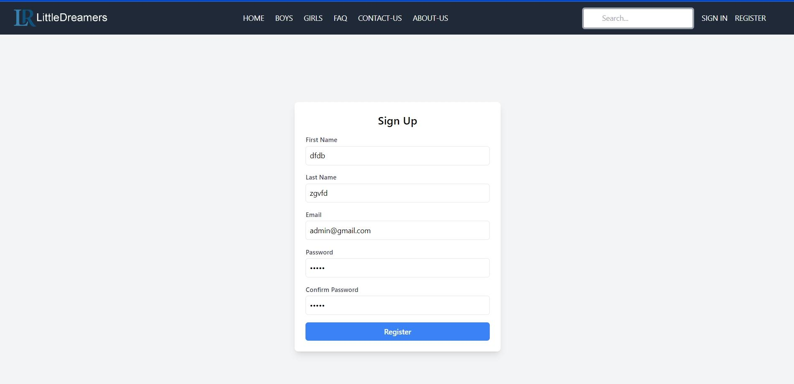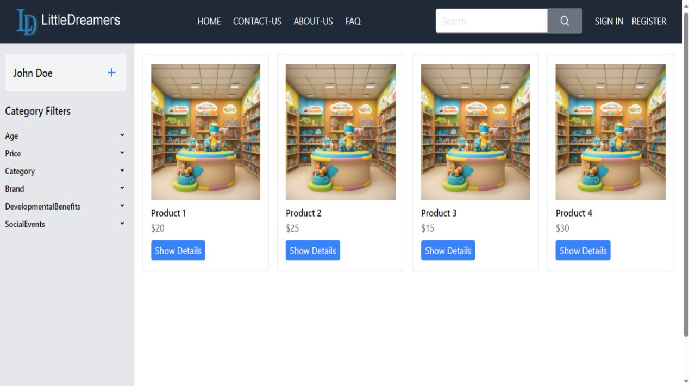

الفصل السادس: الخاتمة

الخاتمة

الآفاق المستقبلية

نسعى في المستقبل إلى تطوير النظام والذي يعد كبداية لنا في عالم تصميم وبرمجة مواقع الويب

ونطمح لإضافة هذه الميزات لرفع قيمة الاستفادة من النظام:

المراجع

w3schools: https://www.mysql.com

w3schools: https://www.w3schools.com/html

w3school: https://www.w3schools.com/css/css_intro.asp

w3schools: https://www.w3schools.com/php/php_intro.asp

Tailwind: <https://getTailwind.com>